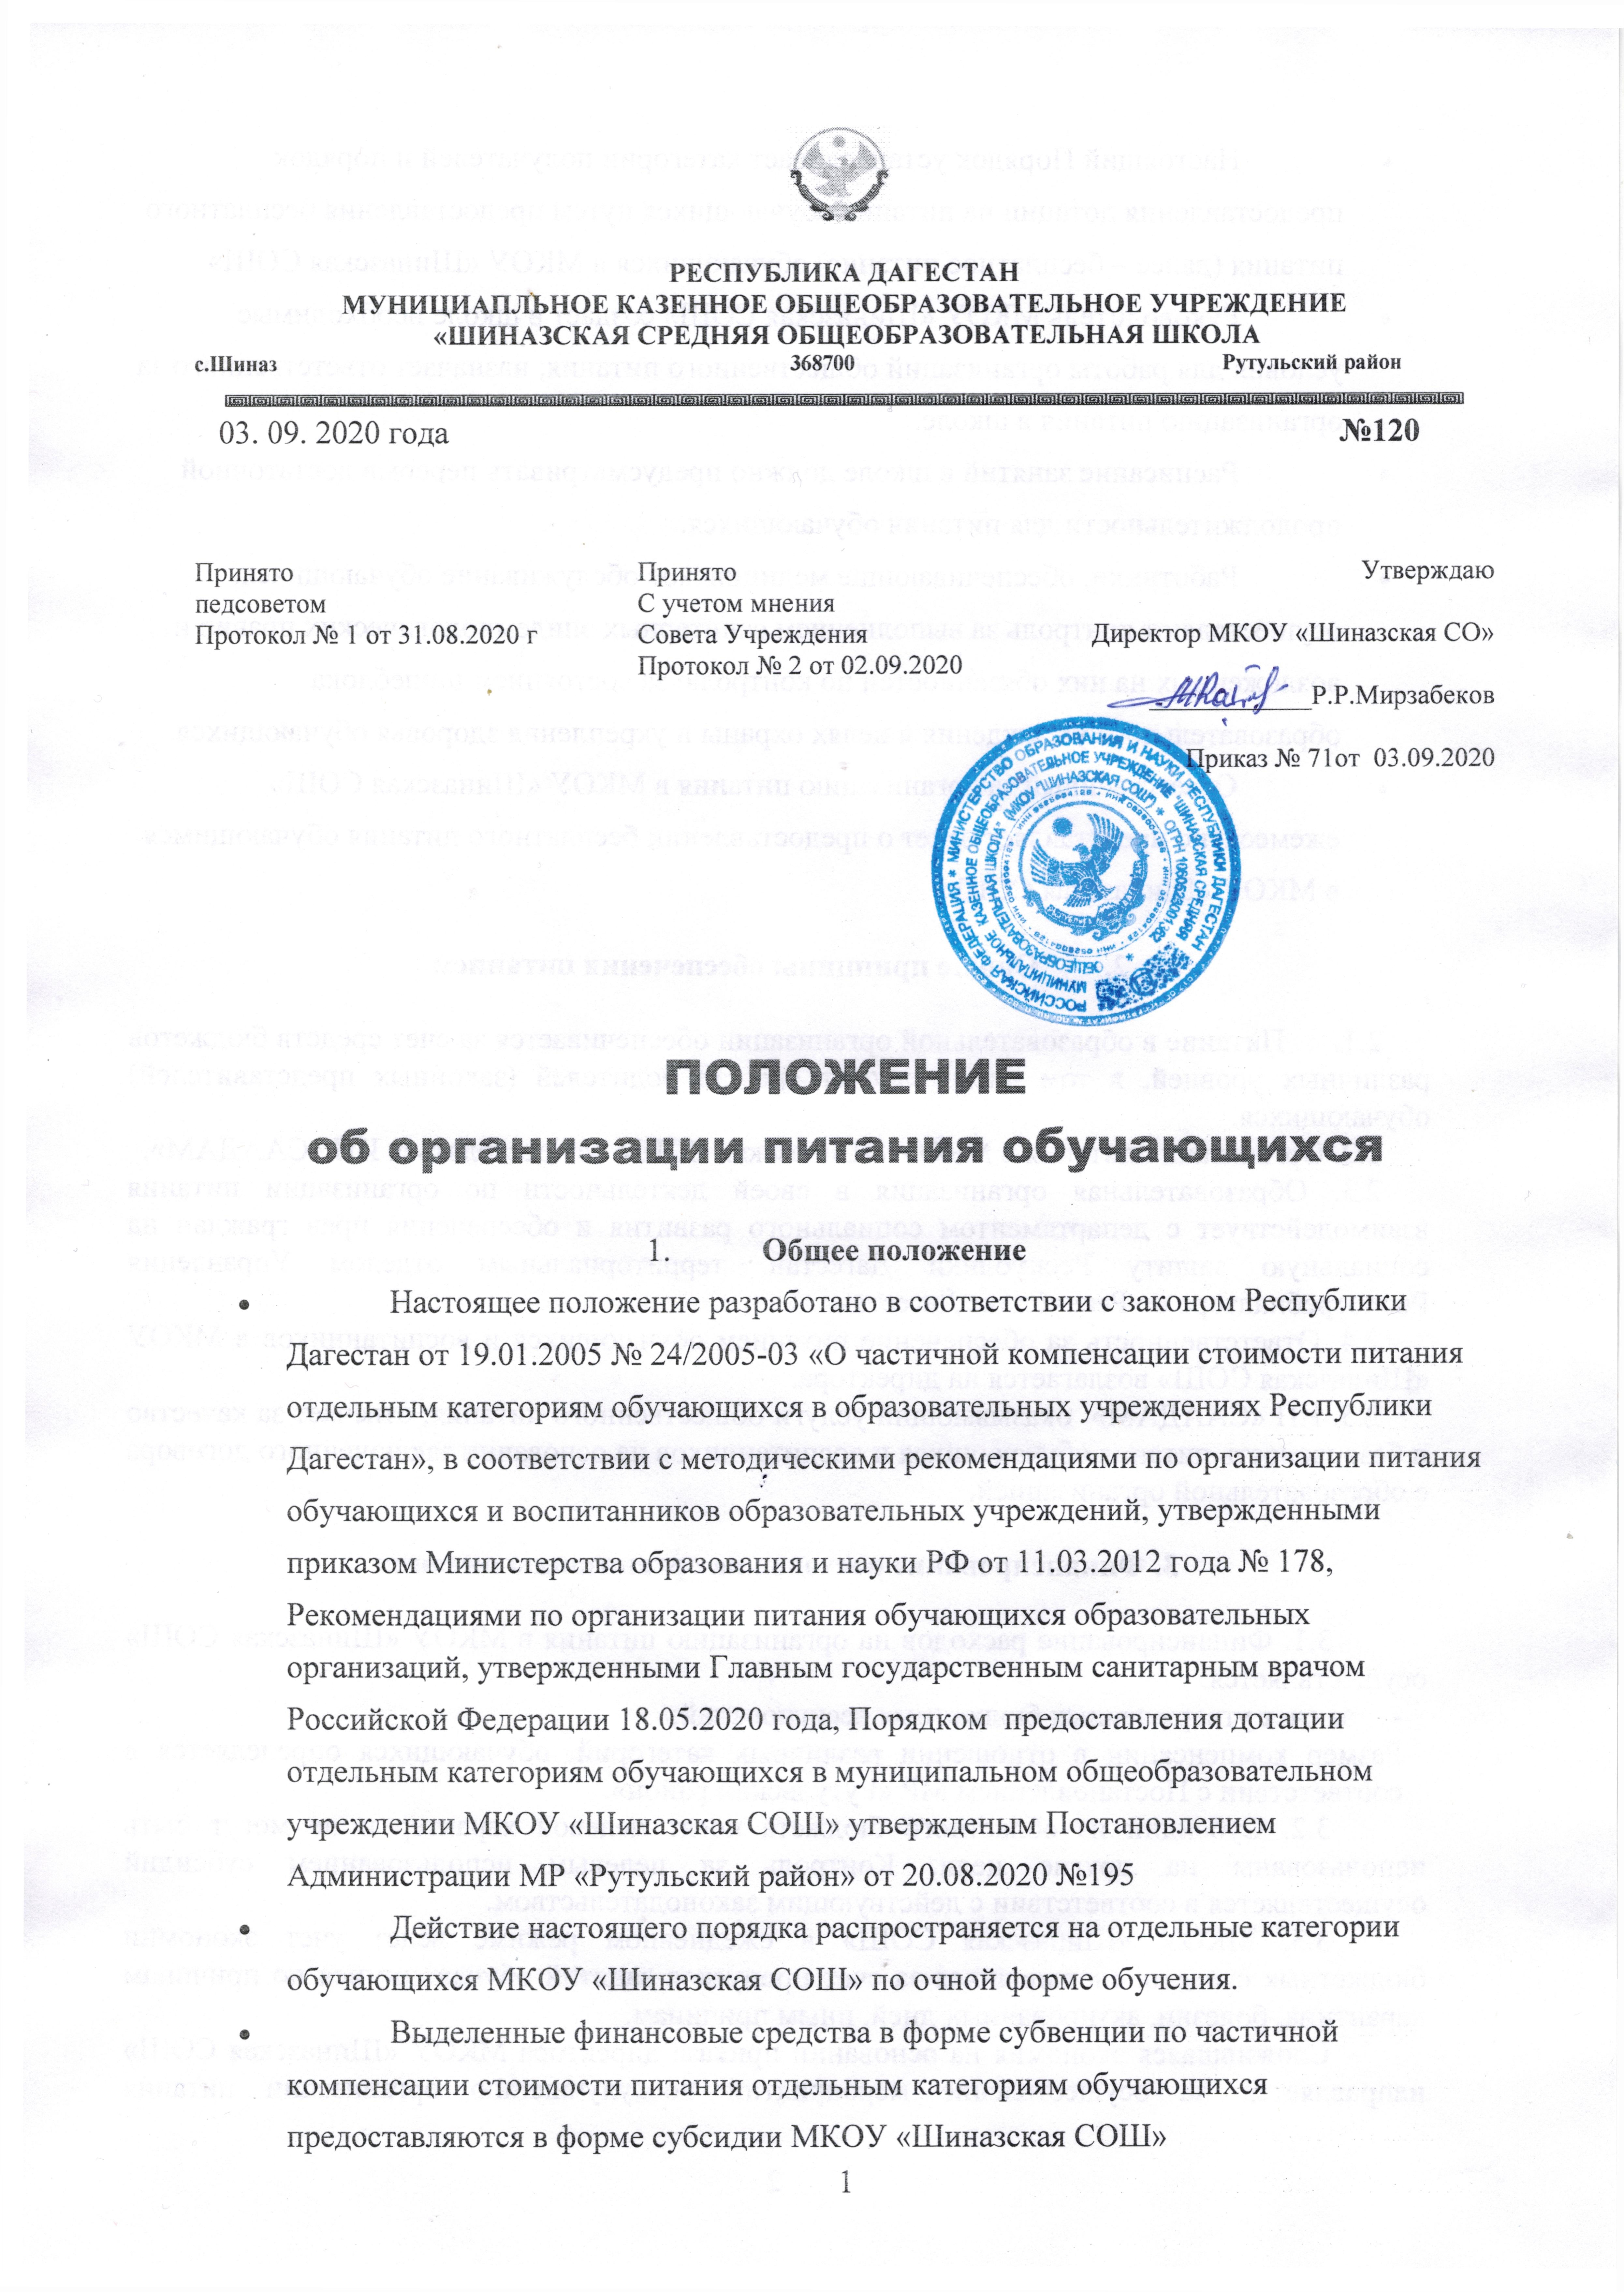 Настоящий Порядок устанавливает категории получателей и порядок предоставления дотации на питание обучающихся путем предоставления бесплатного питания (далее – бесплатное питание) обучающихся в МКОУ «Шиназская СОШ»
  - Руководитель МКОУ «Шиназская СОШ» создает в школе необходимые условия для работы организаций общественного питания; назначает ответственного за организацию питания в школе.
  - Расписание занятий в школе должно предусматривать перерыв достаточной продолжительности для питания обучающихся.
  - Работники, обеспечивающие медицинское обслуживание обучающихся, осуществляют контроль за выполнением санитарных эпидемиологических правил и возложенных на них обязанностей по контролю за состоянием пищеблока образовательного учреждения в целях охраны и укрепления здоровья обучающихся.
  - Ответственный за организацию питания в МКОУ «Шиназская СОШ» ежемесячно представляет отчет о предоставлении бесплатного питания обучающимся в МКОУ «Шиназская СОШ»
- Общие принципы обеспечения питанием

  - Питание в образовательной организации обеспечивается за счет средств бюджетов различных уровней, в том числе за счет средств родителей (законных представителей) обучающихся.
2.2. Организация питания в МКОУ «Шиназская СОШ» осуществляться ИП «СААДАМ».
2.3. Образовательная организация в своей деятельности по организации питания взаимодействует с департаментом социального развития и обеспечения прав граждан на социальную защиту Республики Дагестан, территориальным отделом Управления Роспотребнадзора по Республике Дагестан.
2.4. Ответственность за обеспечение питанием обучающихся и воспитанников в МКОУ «Шиназская СОШ» возлагается на директора.
2.5. ИП «СААДАМ» оказывающий услуги общественного питания, отвечает за качество и безопасность питания обучающихся и воспитанников на основании заключенного договора с образовательной организацией.

3. Финансирование расходов на организацию питания

3.1. Финансирование расходов на организацию питания в МКОУ «Шиназская СОШ» осуществляется:
- за счет утвержденных бюджетных ассигнований;
Размер компенсации в отношении различных категорий, обучающихся определяется в соответствии с Постановлением МР «Рутульский район».
3.2. Субсидии из областного бюджета носят целевой характер и не могут быть использованы на другие цели. Контроль за целевым использованием субсидий осуществляется в соответствии с действующим законодательством.
3.3. МКОУ «Шиназская СОШ» в ежедневном режиме ведет учет экономии бюджетных средств, сложившихся за счет пропусков занятий обучающимися по причинам карантина, болезни, актированных дней, иным причинам.
Сложившаяся экономия на основании приказа директора МКОУ «Шиназская СОШ» направляется на осуществление мероприятий по улучшению организации питания обучающихся из малоимущих семей, а также обучающихся из семей, находящихся в трудной жизненной ситуации.
3.4. Оплата за питание обучающихся в МКОУ «Шиназская СОШ» производится родителями (законными представителями) в ежемесячном либо еженедельном режиме в соответствии с решением родительского собрания и по согласованию с Советом Учреждения (если осуществляется за счет родителей).
3.5.В случае отсутствия обучающегося на занятиях классный руководитель должен в течение дня выяснить причины отсутствия обучающегося и учесть его наличие либо отсутствие при формировании заявки на следующий день. В МКОУ «Шиназская СОШ» производится перерасчет родительских средств на организацию питания данного обучающегося в последующие дни.
3.6. За счет средств республиканского бюджета осуществляется полное либо частичное возмещение расходов на обеспечение питанием отдельных категорий обучающихся, предусмотренных настоящим Положением, включая расходы на оплату стоимости продуктов, услуг по организации питания обучающихся.
Размер платы, взимаемой с родителей (законных представителей) за обеспечение питанием обучающихся, определяется в соответствии с настоящим Положением с учетом мнения Совета Учреждения, исходя из определенного в соответствии с п.3.1 настоящего Положения размера возмещения расходов на питание соответствующих категорий обучающихся ( если осуществляется за счет родителей).

4. Порядок предоставления льготного питания

4.1. Списки обучающихся из малоимущих семей утверждаются приказом директора МКОУ «Шиназская СОШ» по мере необходимости в течение года в случае выявления детей, относящихся к данной категории.
4.2. Питание обучающихся, находящихся в трудной жизненной ситуации, осуществляется в соответствии с приказом директора МКОУ «Шиназская СОШ» по факту выявления соответствующих обстоятельств в течение года.
Основанием для издания приказа о предоставлении льготного питания обучающемуся в образовательной организации, находящемуся в трудной жизненной ситуации, являются следующие документы:
- заявление родителей (законных представителей) обучающегося, ходатайство (заявка) социального педагога, классного руководителя;
- акт обследования социально-бытовых условий проживания обучающегося членами комиссии, осуществляющей контроль за организацией питания в образовательной организации, либо членами родительского комитета класса и классного руководителя (социального педагога), подтверждающий нахождение обучающегося в трудной жизненной ситуации.

5. Порядок организации питания

5.1. Режим питания в образовательной организации определяется санитарно-эпидемиологическими правилами и нормативами.
Питание обучающихся в МКОУ «Шиназская СОШ» осуществляется только в дни учебных занятий без права получения компенсаций выделенного бюджетного финансирования за пропущенные дни и отказ от предлагаемого питания.
5.2. Питание обучающихся осуществляется на основании примерного меню на период не менее двух недель, которое утверждается руководителем ИП «СААДАМ» и согласовывается руководителем территориального отдела Управления Роспотребнадзора по Республики Дагестан».
5.4. Фактическое меню утверждается в ежедневном режиме, подписывается заведующим производством ИП «СААДАМ» калькулятором, медицинским работником должно содержать информацию о количественном выходе блюд (для сложных блюд с разбивкой по составным частям блюда), энергетической и пищевой ценности, стоимости блюд.
5.5. Порядок обеспечения питанием обучающихся обеспечивает назначенный приказом руководителя школы ответственный из числа заместителей, педагогов, работников школы.
5.6. Ответственный за организацию питания в образовательной организации:
- координирует и контролирует деятельность классных руководителей и организации, предоставляющих питание в образовательной организации;
- формирует списки обучающихся для предоставления питания;
- предоставляет указанные списки в бухгалтерию для расчета размера средств, необходимых для обеспечения обучающихся питанием;
- обеспечивает учёт фактической посещаемости обучающимися столовой, охват питанием, контролирует ежедневный порядок учета количества фактически полученных обучающимися завтраков и/или обедов по классам;
- уточняет количество и персонифицированный список детей из малоимущих семей, предоставленный территориальным управлением социальной защиты населения;
- представляет на рассмотрение директора МКОУ «Шиназская СОШ» и Совету Учреждения списки обучающихся, находящихся в трудной жизненной ситуации, а также обучающихся с ограниченными возможностями здоровья;
- разрабатывает и координирует работу по формированию культуры питания;
- осуществляет мониторинг удовлетворенности качеством школьного питания;
- вносит предложения по улучшению питания.
5.7. Классные руководители образовательной организации:
- ежедневно представляют ответственному за организацию питания заявку на количество обучающихся на следующий учебный день;
- ежедневно не позднее, чем за 1 час до приема пищи в день питания уточняют представленную ранее заявку;
- ведут ежедневный табель учета полученных обучающимися обедов согласно утверждённой руководителем организации формы согласно приложению к Положению.
- еженедельно представляют ответственному за организацию питания данные о фактическом количестве приемов пищи по каждому обучающемуся;
- осуществляют в части своей компетенции мониторинг организации питания;
- предусматривают в планах воспитательной работы мероприятия, направленные на формирование здорового образа жизни обучающихся, потребности в сбалансированном и рациональном питании, систематически выносят на обсуждение в ходе родительских собраний вопросы обеспечения полноценного питания учащихся.
- вносят на обсуждение на заседаниях органа государственно-общественного управления, педагогического совета, совещаниях при директоре предложения по улучшению питания.

6. Контроль за обеспечением питания

6.1. Контроль за обеспечением питания обучающихся и воспитанников осуществляется бракеражной комиссией, утвержденной приказом директора МКОУ «Шиназская СОШ», в состав которой входят:
- ответственный за организацию питания,
- медицинский работник,
- представитель органа государственно-общественного управления, родительской общественности.
6.2. Комиссия:
- проверяет качество, объем и выход приготовленных блюд, их соответствие утвержденному меню;
- проверяет соблюдение санитарных норм и правил, ведение журнала учета сроков хранения и реализации скоропортящихся продуктов;
- разрабатывает график посещения обучающимися столовой;
- контролирует соблюдение порядка учёта посещаемости обучающимися столовой;
- формирует предложения по улучшению питания обучающихся.
6.3. Комиссия вправе снять с реализации блюда, приготовленные с нарушениями санитарно-эпидемиологических требований.
6.4. По результатам проверок комиссия принимает меры по устранению нарушений и привлечению к ответственности виновных лиц.
6.5. Контроль обеспечения питанием обучающихся осуществляется не реже 1 раза в месяц, по результатам проверок составляются акты, справки.

7. Права и обязанности
родителей (законных представителей) обучающихся

7.1. Родители (законные представители) обучающихся имеют право:
- подавать заявление на обеспечение своих детей льготным питанием в случаях, предусмотренных действующими нормативными правовыми актами;
- вносить предложения по улучшению организации питания обучающихся лично, через родительские комитеты и иные органы государственно-общественного самоуправления;
- знакомиться с примерным и ежедневным меню, ценами на готовую продукцию в столовых и буфетах;
- принимать участие в деятельности органов государственно-общественного управления по вопросам организации питания обучающихся;
- оказывать в добровольном порядке благотворительную помощь с целью улучшения питания обучающихся в соответствии с действующим законодательством.
7.2. Родители (законные представители) обучающихся обязаны:
- при представлении заявления на льготное питание ребенка предоставить администрации образовательной организации все необходимые документы, предусмотренные действующими нормативными правовыми актами;
- своевременно вносить плату за питание ребенка;
- своевременно сообщать классному руководителю о болезни ребенка или его временном отсутствии в общеобразовательной организации для снятия его с питания на период его фактического отсутствия;
- своевременно предупреждать медицинского работника и классного руководителя об имеющихся у ребенка аллергических реакциях на продукты питания;
- вести разъяснительную работу со своими детьми по привитию им навыков здорового образа жизни и правильного питания.

8. Информационно-просветительская работа
и мониторинг организации питания

8.1. Образовательная организация с целью совершенствования организации питания:
- организует постоянную информационно-просветительскую работу по повышению уровня культуры питания школьников в рамках учебной деятельности (в предметном содержании учебных курсов) и внеучебных мероприятий;
- оформляет и регулярно (не реже 1 раза в четверть) обновляет информационные стенды, посвящённые вопросам формирования культуры питания;
- изучает режим и рацион питания обучающихся в домашних условиях, потребности и возможности родителей в решении вопросов улучшения питания, обучающихся с учётом режима функционирования образовательной организации, пропускной способности столовой, оборудования пищеблока;
- организует систематическую работу с родителями, проводит беседы, лектории и другие мероприятия, посвящённые вопросам роли питания в формировании здоровья человека, обеспечения ежедневного сбалансированного питания, развития культуры питания, привлекает родителей к работе с детьми по организации досуга и пропаганде здорового образа жизни, правильного питания в домашних условиях;
- содействует созданию системы общественного информирования и общественной экспертизы организации питания с учётом широкого использования потенциала органа государственно-общественного управления, родительских комитетов классов, органов ученического самоуправления, возможностей создания мобильных родительских групп и привлечения специалистов заинтересованных ведомств и организаций, компетентных в вопросах организации питания;
- обеспечивает в части своей компетенции межведомственное взаимодействие и координацию работы различных государственных служб и организаций по совершенствованию и контролю за качеством питания;
- проводит мониторинг организации питания и своевременно (согласно установленным срокам и формам) направляет в муниципальный орган управления образованием сведения по показателям эффективности реализации мероприятий областной и городской программы совершенствования организации питания, в том числе:
- количество обучающихся, охваченных питанием, в том числе двухразовым;
- удовлетворенность детей и их родителей организацией и качеством предоставляемого питания.
8.2. Эффективность работы классных руководителей по организации питания обучающихся учитываются при решении вопроса о стимулирующих выплатах из фонда заработной платы.
8.3. Совет Учреждения ежеквартально заслушивает на своих заседаниях итоги работы комиссии, осуществляющей контроль за организацией питания, вносит предложения в части своей компетенции по улучшению питания.
8.4. Вопросы организации питания (анализ ситуации, итоги, проблемы, результаты социологических опросов, предложения по улучшению питания, формированию культуры питания и др.) не реже 1 раза в полугодие обсуждаются на родительских собраниях в классах (группах), не реже 1 раза в год выносятся на обсуждение в рамках общешкольного собрания, публичного отчета.

